2017 UNIX 프로그래밍 과제 1

이름 : 임현

분반 : 1분반

학번 : 201511054

1. 개요

파일과 디렉토리에 관련된 시스템 콜과 라이브러리 함수를 이용하여 유닉스 명 령어 ls와 같은 역할을 하는 명령어 myls를 만든다.

2. 수행 예

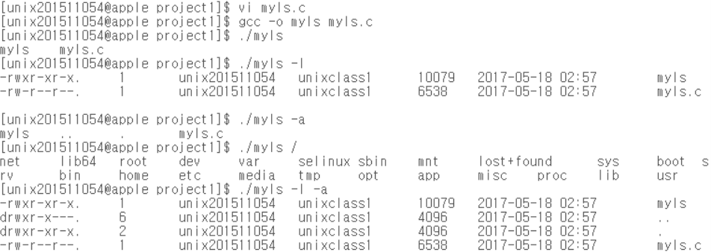

3. 소스 코드

/**

* ------------------------------------------------------------

* @title : myls.c

* @author : 임현 (201511054@sangmyung.kr)

* @since : 2017 - 05 - 16

* @brief : 유닉스 명령어 ls와 같은 역할을 하는 명령어 myls

* ------------------------------------------------------------

*/

#include <sys/types.h>

#include <sys/stat.h> // stat 구조체

#include <dirent.h> // dirent 구조체

#include <unistd.h>

#include <stdlib.h>

#include <time.h> // tm 구조체

#include <pwd.h> // passwd 구조체

#include <grp.h> // group 구조체

#include <stdio.h>

/**

* 함수 명 : void Get_Option(int argc, char *argv[], int *opt_check_l, int *opt_check_a);

* 설명 : Opt의 유무를 검사하는 함수

*/

void Get_Option(int argc, char *argv[], int *opt_check_l, int *opt_check_a);

/**

* 함수 명 : void Myls(DIR *dp, int opt_check_l, int opt_check_a, int dir_check, char *argv[], int dir_name);

* 설명 : Myls의 기능을 수행하는 함수

*/

void Myls(DIR *dp, int opt_check_l, int opt_check_a, int dir_check, char *argv[], int dir_name);

/**

* 함수 명 : void Argv_Check(int argc, char *argv[], int *dir_check, int *dir_name);

* 설명 : 특정 디렉토리를 명시했는지 검사하는 함수

*/

void Argv_Check(int argc, char *argv[], int *dir_check, int *dir_name);

/**

* 함수 명 : void Mode_itoa(struct stat sbuf);

* 설명 : 접근 권한 값을 integer에서 ASCII로 바꿔주는 함수

*/

void Mode_itoa(struct stat sbuf);

int main(int argc, char *argv[]) { // main 함수의 명령 인자

int dir_check = 0; // 특정 디렉토리를 명시했는지 확인해주는 변수

int opt_check_a = 0; // -a 옵션이 있는지 확인해주는 변수

int opt_check_l = 0; // -l 옵션이 있는지 확인해주는 변수

int dir_name = 0; // 특정 디렉토리가 몇 번째 argv에 있는지 알려주는 변수

DIR *dp; // 디렉토리를 open하고 저장할 변수

// 특정 디렉토리를 명시했는지 검사

Argv_Check(argc, argv, &dir_check, &dir_name);

// 디렉토리를 여는 부분

if (dir_check == 0) // 특정 디렉토리가 없는 경우

dp = opendir("."); // 현재 디렉토리를 염

else if (dir_check == 1) { // 특정 디렉토기 없는 경우

if ((dp = opendir(argv[dir_name])) == NULL) { // 특정 디렉토리를 염

perror("opendir"); // 없을 경우 오류 메시지 출력

exit(1);

}

}

// Opt의 유무를 검사

Get_Option(argc, argv, &opt_check_l, &opt_check_a);

// Myls 기능 수행

Myls(dp, opt_check_l, opt_check_a, dir_check, argv, dir_name);

// 디렉토리를 닫아줌

closedir(dp);

return 0;

}

// Opt의 유무를 검사하는 함수

void Get_Option(int argc, char *argv[], int *opt_check_l, int *opt_check_a) {

int n;

while ((n = getopt(argc, argv, "la")) != -1) { // getopt 함수로 인자가 있는지 확인 후 읽음

switch (n) { // switch 문으로 옵션별 기능 수행

case 'l':

*opt_check_l = 1; // -l 옵션이 있음

break;

case 'a':

*opt_check_a = 1; // -a 옵션이 있음

break;

}

}

}

// Myls 기능 수행

void Myls(DIR *dp, int opt_check_l, int opt_check_a, int dir_check, char *argv[], int dir_name) {

struct dirent *dent; // dirent(디렉토리 항목) 구조체 (헤더파일 : <sys/dirent.h>)

struct stat sbuf; // stat(파일 정보 검색) 구조체 (헤더파일 : <sys/stat.h>)

char path[BUFSIZ]; // 경로

struct passwd *pw; // passwd 구조체 (헤더파일 : <pwd.h>)

struct group *grp; // group 구조체 (헤더파일 : <grp.h>)

struct tm *tm; // tm(시간 정보 분해) 구조체 (헤더파일 : <iso/time_iso.h> (<time.h>))

char tbuf[257]; // 문자열 버퍼

pw = getpwuid(getuid()); // getuid 함수로 UID를 얻은 후 해당 UID에 관한 자세한 정보를 getwuid 함수로 검색

grp = getgrgid(getgid()); // getgid 함수로 GID를 얻은 후 해당 GID에 관한 자세한 정보를 getgrgid 함수로 검색

while ((dent = readdir(dp))) { // 디렉토리를 열고 항목의 정보를 읽음

if (opt_check_a == 0 && dent->d_name[0] == '.') continue; // a 옵션이 없을 경우 .과 ..을 제외하고 읽음

else { // a 옵션이 있을 경우

if (opt_check_l == 1) { // l 옵션이 있을 경우 파일을 자세히 읽음

if (dir_check == 0) sprintf(path, "./%s", dent->d_name); // 특정 디렉토리를 명시하지 않은 경우의 경로 설정

else sprintf(path, "%s/%s", argv[dir_name], dent->d_name); // 특정 디렉토리를 명시한 경우의 경로 설정

stat(path, &sbuf); // stat의 경로 설정

Mode_itoa(sbuf); // 접근 권한 값을 ASCII로 출력하는 함수

printf("%o\t", (unsigned int)sbuf.st_nlink); // 하드링크 번호

printf("%s\t", pw->pw_name); // owner 이름

printf("%s\t", grp->gr_name); // group 이름

printf("%d\t", (int)sbuf.st_size); // 파일 크기

tm = localtime(&sbuf.st_ctime); // ctime을 받아옴

strftime(tbuf, sizeof(tbuf), "%G-%m-%d %H:%M", tm); // 출력 형식 지정자에 따라 buf에 문자열을 생성하고 출력

printf("%s\t", tbuf); // 시간

printf("%s\n", dent->d_name); // 파일 명

}

else // l 옵션이 없을 경우

printf("%s\t", dent->d_name); // 파일 명

}

}

printf("\n");

}

// 특정 디렉토리를 명시했는지 검사

void Argv_Check(int argc, char *argv[], int *dir_check, int *dir_name) {

int i;

for (i = 1; i < argc; i++) { // 2번째 매개 변수부터 검사

if (argv[i][0] != '-') { // -로 시작하지 않는 매개변수 검사

*dir_check = 1; // 특정 디렉토리가 있음

*dir_name = i; // 특정 디렉토리의 자리 값

break;

}

}

}

// 접근 권한 값을 Integer에서 ASCII로 바꿔줌

void Mode_itoa(struct stat sbuf) {

char mode[11] = "----------"; // 기본 선언

if (S_ISDIR(sbuf.st_mode)) mode[0] = 'd'; // 디렉토리일 경우

if (sbuf.st_mode & S_IRUSR) mode[1] = 'r'; // 소유자 읽기 권한

if (sbuf.st_mode & S_IWUSR) mode[2] = 'w'; // 소유자 쓰기 권한

if (sbuf.st_mode & S_IXUSR) mode[3] = 'x'; // 소유자 실행 권한

if (sbuf.st_mode & S_IRGRP) mode[4] = 'r'; // 그룹 읽기 권한

if (sbuf.st_mode & S_IWGRP) mode[5] = 'w'; // 그룹 쓰기 권한

if (sbuf.st_mode & S_IXGRP) mode[6] = 'x'; // 그룹 실행 권한

if (sbuf.st_mode & S_IROTH) mode[7] = 'r'; // 기타 사용자 읽기 권한

if (sbuf.st_mode & S_IWOTH) mode[8] = 'w'; // 기타 사용자 쓰기 권한

if (sbuf.st_mode & S_IXOTH) mode[9] = 'x'; // 기타 사용자 실행 권한

printf("%s.\t", mode);

}

4. 소스 코드 캡처

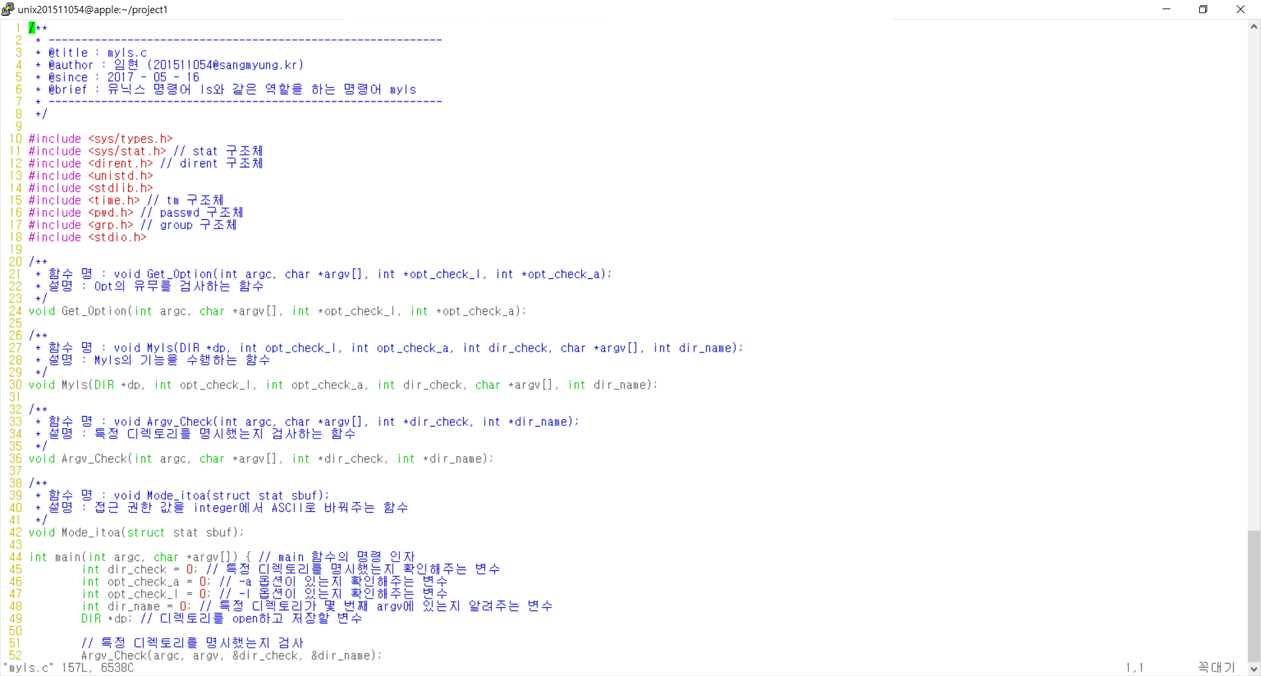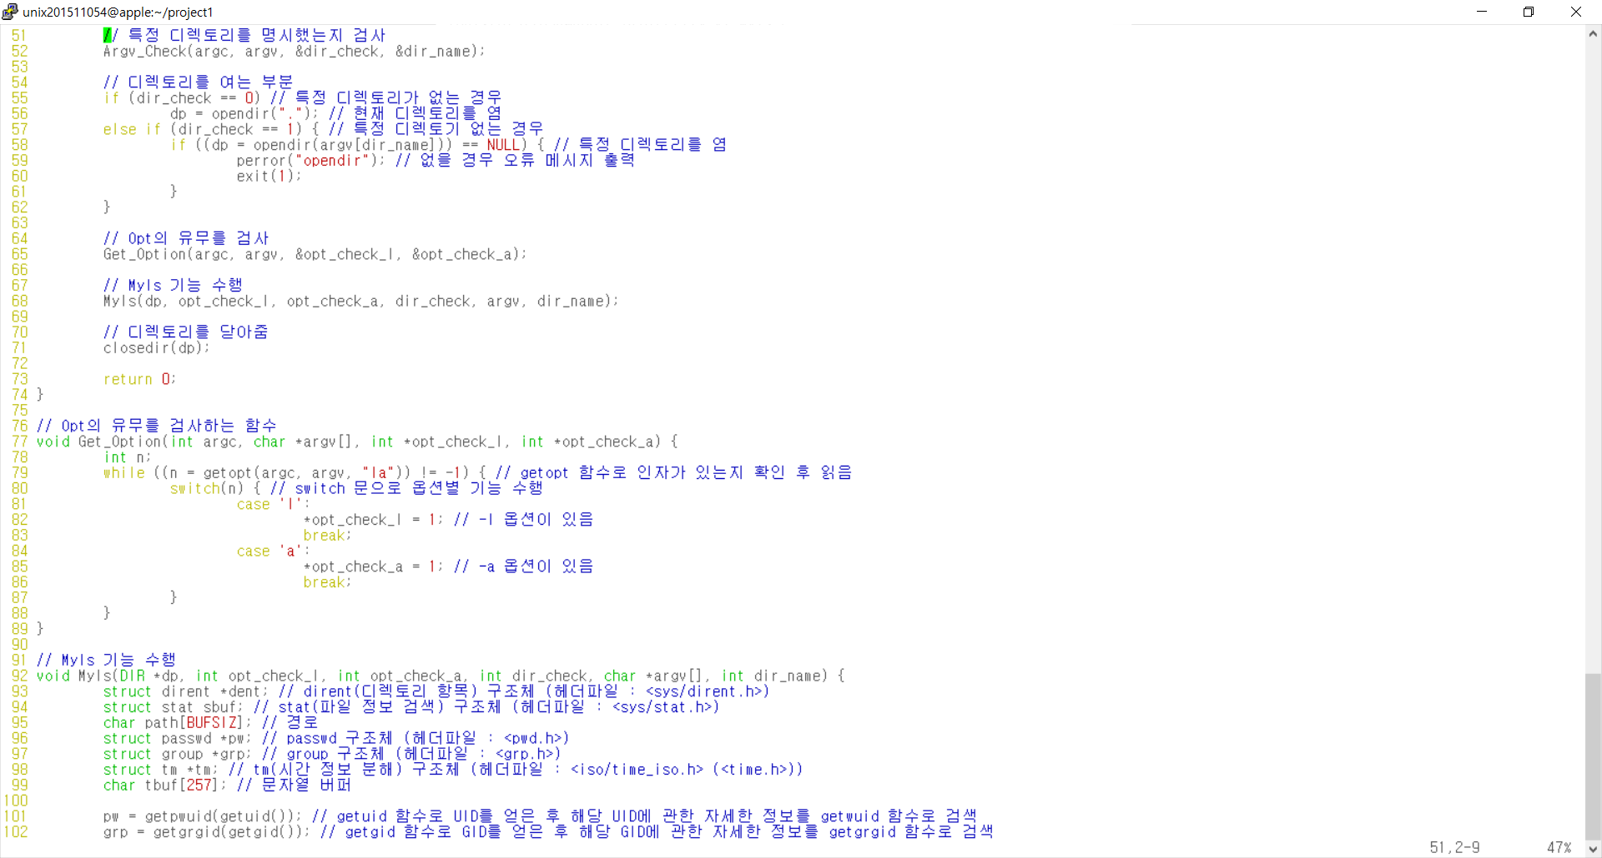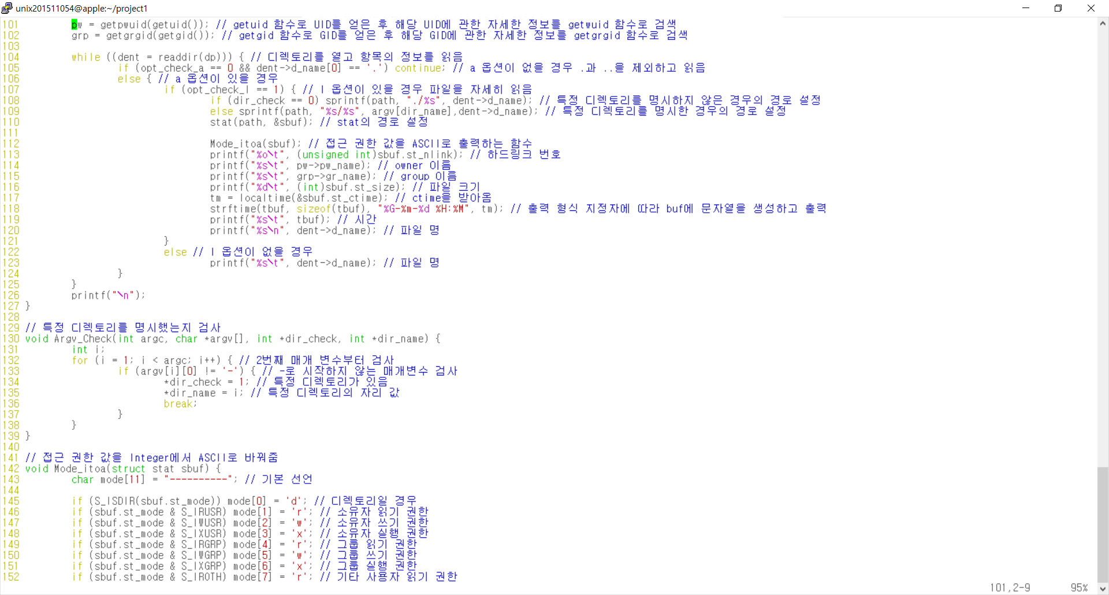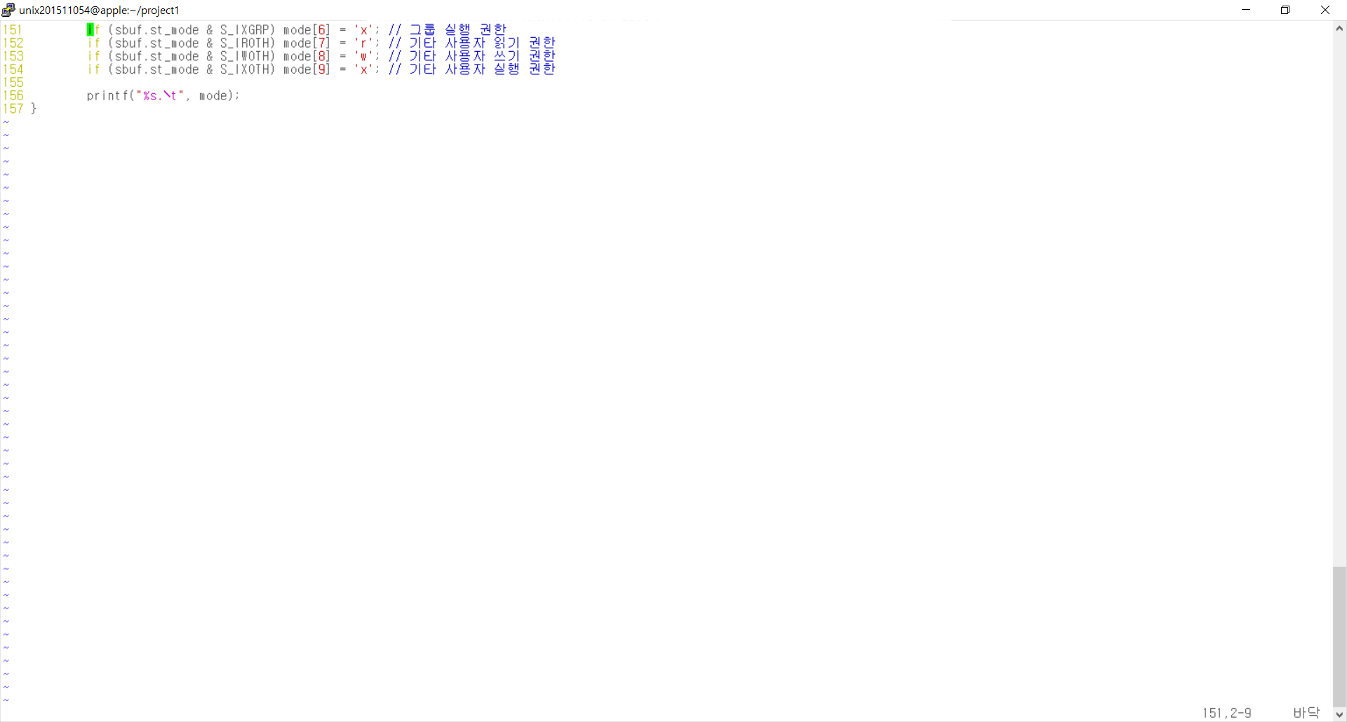

5. 파일 이름

경로 : ~/project1

소스 파일 : myls.c

수행 파일 : myls

6. 제출일

2017년 5월 18일 수업시간

7. 제출물

소스파일 프린트, 수행 예 캡처